Slezská univerzita v Opavě – Filozoficko-přírodovědecká fakulta
Fyzikální praktikum III – Základy optiky
Jméno: | Ročník, obor:  Druhý, | Vyučující:  Mgr. Richard Švacha | Datum měření:
Akademický rok: | Název úlohy:  Měření ohniskové vzdálenosti čočky |  | Spolupráce:
Číslo úlohy:  3 |  |  | Datum odevzdání:
Teorie:
U tenkých čoček můžeme předpokládat, že hlavní a uzlové body splývají a leží v průsečíku optické osy s rovinou středního řezu čočky. K úplnému určení geometrie zobrazení tenkou čočkou tedy stačí udat její ohniskovou vzdálenost. Při všech měřeních předpokládáme zobrazení paraxiálními paprsky.

- Určení ohniskové vzdálenosti tenké spojky z polohy předmětu a obrazu
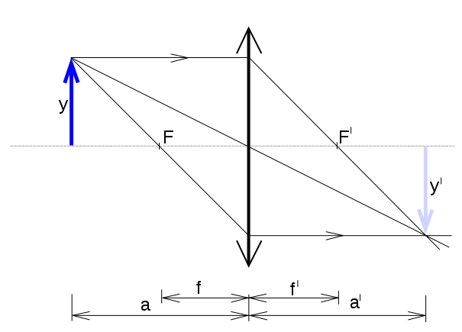
Obrázek 1: Zobrazení tenkou spojkou
Pro zobrazení tenkou čočkou (Obrázek 1) platí zobrazovací rovnice ve tvaru

$\frac{1}{a}+\frac{1}{a`}=\frac{1}{f`}$ (1)
kde a, a` jsou po řadě vzdálenosti předmětu a obrazu od středu čočky, f` je obrazová ohnisková vzdálenost. Změříme-li a i a`, můžeme ze vztahu (1) určit hledanou ohniskovou vzdálenost:
$f`=\frac{a*a`}{a+a`}$ (2)

- Určení ohniskové vzdálenosti tenké spojky z příčného zvětšení
Dosazením definičního vztahu pro příčné zvětšení $β$ do zobrazovací rovnice tenké čočky dostaneme pro ohniskovou vzdálenost vztah
$f`=a`\frac{1}{1+\left|β\right|}$ (3)
Při měřeni použijeme jako předmět průhledné milimetrové měřítko, které měřená čočka zobrazuje na stínítko opatřené rovněž milimetrovou stupnicí. Srovnáním údajů obou měřítek určíme zvětšení.
- Stanovení ohniskové vzdálenosti tenké spojky Besselovou metodou
Výhodou předchozích dvou metod je jejich jednoduchost, nevýhodou především to, že je třeba určovat vzdálenosti od středu čočky, což bývá v praxi zatíženo poměrně velkou chybou, zpravidla tím větší, čím je čočka tlustší.

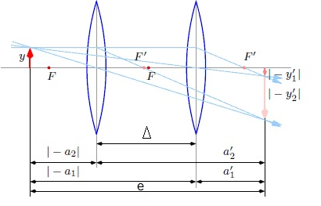
Obrázek 2: Besselova metoda

Besselova metoda /viz obr. 2/ tuto nevýhodu odstraňuje. Nejprve zvolíme vzdálenost e předmětu od stínítka tak, aby platilo e > 4f`. Dále hledáme dvě takové polohy spojky /polohy I, II v obr. 2/, které dávají na stínítku ostrý obraz předmětu - jednou zmenšený, podruhé zvětšený. Polohy I, II čočky jsou symetrické vzhledem ke středu vzdálenosti předmětu a stínítka. Podle obrázku platí:
$$e=a+a` , ∆=a`-a$$
Dosazením do (1) dostaneme pro ohniskovou vzdálenost vztah

$f`=\frac{e^{2}-∆^{2}}{4e}$, (4)
přičemž potřebné údaje e i Δ lze měřit velmi přesně.

Úkoly měření:
- Stanovení ohniskové vzdálenosti tenké spojky z polohy předmětu a obrazu
- Určení ohniskové vzdálenosti tenké spojky z příčného zvětšení
- Stanovení ohniskové vzdálenosti spojky Besselovou metodou
- Určení f` dané spojky pomocí dioptrimetru. Diskuse přesnosti metod a, b, c.

